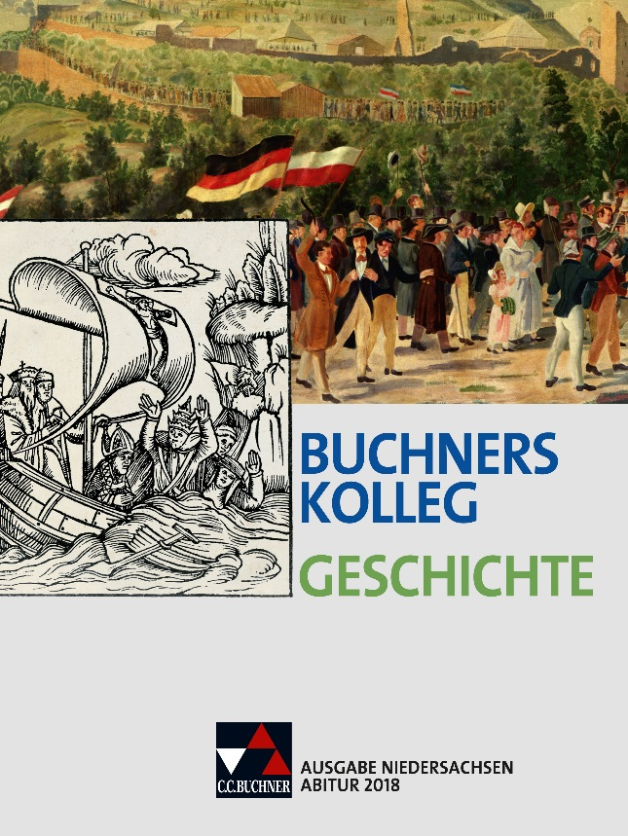
- Synopse zum Pflichtmodul
„Von den Krisen des Spätmittelalters
bis zur Reformation“

- Buchners Kolleg Geschichte –
Ausgabe Niedersachsen
Abitur 2018
(ISBN 978-3-661-32017-5)
C.C.Buchner Verlag GmbH & Co. KG
Telefon +49 951 16098-200
www.ccbuchner.de
Epoche: Mittelalter
Perspektive: europäisch
Kategorien: Individuum und Gesellschaft, Wirtschaft und Umwelt
Dimensionen: Sozialgeschichte, Wirtschaftsgeschichte, Kultur- und Ideengeschichte

Inhaltlicher Schwerpunkt des Lehrplans:
1. Krisenbündel (Pest, Agrarkrise, religiöse Krisen)
Kapitel  ● Soziale und wirtschaftliche Krisen im Spätmittelalter, Seite 12 bis 19  ◦ Klimawandel (Darstellung: Seite 12, Material: M1, Seite 15)  ◦ Pest und ihre Folgen (Darstellung: Seite 12 f., Material: M2 bis M5, Seite 16 ff.)  ◦ Ursachen und Folgen der Agrarkrise (Darstellung: Seite 14,  Material: M7, Seite 19)  ● Die Kirche in der Krise, Seite 50 bis 55  ◦ Kirchenspaltung (Darstellung: Seite 50)  ◦ Kirchenkritik (Darstellung: Seite 50, Material: M1, Seite 53)  ◦ Reformbewegung: die Konzile von Konstanz und Basel  (Darstellung: Seite 50 f., Material: M2, Seite 53 f.)  ◦ Volksfrömmigkeit, Ablasshandel (Darstellung: Seite 51 f.,  Material: M3 u. M4, Seite 54 f.) | Vernetzungsmöglichkeiten  ● Anfänge und Verlauf der Reformation, Seite 56 bis 63  (Darstellung: Seite 56, Material: M1, Seite 60 f.,  Luthers 95 Thesen)  ● Probeklausur, Seite 470 bis 476  (Material: M1, Seite 471, Luthers Reformschrift  „An den christlichen Adel deutscher Nation von des  christlichen Standes Besserung“)

● Theorie-Baustein: Krise, Seite 20 bis 22  ◦ Der Begriff „Krise“ (Darstellung: Seite 20)  ◦ Was sind Krisen? (Material: M1, Seite 20 f.)  ◦ Das Spätmittelalter: eine Krisenzeit? (Material: M2 und M3, Seite 21 f.) | Hier lassen sich Verknüpfungen zu verschiedenen  Teilkapiteln des Pflichtmoduls herstellen.

Inhaltlicher Schwerpunkt des Lehrplans:
2. Bewältigungsstrategien (Partizipationsbewegungen in den Städten, Reichsreform, Reformation im 16./17. Jahrhundert)
Kapitel  ● Partizipationsbewegungen in den Städten, Seite 38 bis 44  ◦ Soziale und politische Struktur der Städte  (Darstellung: Seite 38 f., Material: M1 und M2, Seite 41 f.)  ◦ Partizipationsbewegungen (Darstellung: Seite 40,  Material: M3 und M4, Seite 43 f.)  ● Krise der Herrschaft: Reformen im Reich, Seite 45 bis 49  ◦ Herrschaft im Heiligen Römischen Reich Deutscher Nation  (Darstellung: Seite 45 f.)  ◦ Frühe Reformversuche (Darstellung: Seite 46,  Material: M1 und M2, Seite 48 f.)  ◦ Reichsreform (Darstellung: Seite 46 f., Material: M3, Seite 49) | Vernetzungsmöglichkeiten

● Anfänge und Verlauf der Reformation, Seite 56 bis 63  ◦ Martin Luthers 95 Thesen (Darstellung: Seite 56, Material: M1, Seite 60 f.)  ◦ Evangelische Lehre (Darstellung: Seite 57)  ◦ Verbreitung der evangelischen Bewegung, „Volksreformation“  (Darstellung: Seite 57 f., Material: M2, Seite 61 f.)  ◦ Auffächerung der evangelischen Bewegung (Darstellung: Seite 58)  ◦ Reich und Reformation (Darstellung: Seite 59, Material: M3 und M4, Seite 62 f.)  ● Geschichts- und Erinnerungskultur: das Lutherbild im Wandel, Seite 64 bis 66  ◦ Luther im Wandel der Zeit (Darstellung: Seite 64, Material: M1 bis M5, Seite 65 f.)  ◦ Reformationsjubiläum 2017 (Darstellung: Seite 64)  ● Auswirkungen im Reich und auf Europa, Seite 67 bis 78  ◦ Ursachen, Verlauf und Folgen des Bauernkrieges  (Darstellung: Seite 67 f., Material: M1 bis M3, Seite 73 f.)  ◦ „Fürstenreformation“ (Darstellung: Seite 68 f.)  ◦ Ausbreitung der Reformation im Reich und in Europa  (Darstellung: Seite 69 f., Material: M4 bis M7, Seite 75 ff.)  ◦ Konfessionalisierung (Darstellung: Seite 70, Material: M8, Seite 77 f.)  ◦ Entstehung des frühmodernen Staates (Darstellung: Seite 71)  ◦ Augsburger Religionsfrieden (Darstellung: Seite 71, Material: M9, Seite 78)  ◦ Ausblick: der Dreißigjährige Krieg (Darstellung: Seite 71 f.) | ● Die Kirche in der Krise, Seite 50 bis 55  ● Probeklausur, Seite 470 bis 476  (Material: M1, Seite 471, Luthers Reformschrift)  ● Probeklausur, Seite 470 bis 476  (Material: M3, Seite 472, Interview mit Heinz Schilling)  ● Geschichts- und Erinnerungskultur: das Lutherbild  im Wandel, Seite 64 bis 66  (Material: M5, Seite 66, Bezug zum Bauernkrieg)  ● Theorie-Baustein: Revolution, Seite 104 bis 106  (Bezug zum Bauernkrieg möglich:  Eine frühbürgerliche Revolution?)  ● Deutsches Selbstverständnis nach 1945,  Seite 386 bis 418  (Abbildung: „Frühbürgerliche Revolution in Deutschland“,  Seite 411, Bezug zum Bauernkrieg)

● Exkurs: Konfessionelle Änderungen in Niedersachsen, Seite 79 bis 81  ◦ Reformation in Niedersachsen (Darstellung: Seite 79, Material: M1 bis M4,  Seite 80 f.) | ● Auswirkungen im Reich und auf Europa, Seite 67 bis 78  (Vernetzungen mit diesem Kapitel anhand von  Regionalbeispielen (Stadt Hannover, Fürstentum  Calenberg-Göttingen) möglich)

Inhaltlicher Schwerpunkt des Lehrplans:
3. Modernisierungsschübe (Renaissance, Frühkapitalismus)
Kapitel  ● Modernisierungsschübe: Renaissance und Frühkapitalismus, Seite 23 bis 34  ◦ Renaissance und Humanismus  (Darstellung: Seite 23 ff., Material: M1 u. M2, Seite 30 f.)  ◦ Buchdruck: erste Medienrevolution der Neuzeit  (Darstellung: Seite 27 f., Material: M3, Seite 32)  ◦ Frühkapitalismus (Darstellung: Seite 28 f., Material: M4 und M5, Seite 33 f.)  ● Methoden-Baustein: Bildquelle – „Die vier apokalyptischen Reiter“ von Dürer,  Seite 35 bis 37  ◦ Dürers Holzschnitt: Abbild einer Krisenzeit?  (Darstellung: Seite 35, Abbildung: Seite 36) | Vernetzungsmöglichkeiten  ● Theorie-Baustein: Modernisierung,  Seite 107 bis 109

